SEXTA SESION DEL CONSEJO DE PARTICIPACION Y PLANEACION PARA EL DESARROLLO MUNICIPAL DE IXTLAHUACAN DE LOS MEMBRILLOS, JALISCO.

En uso de la voz, el Presidente Munlclpal de lxtlahuacán de los Membrillos Uc. José Hertberto Garda Murtllo, manifiesta: «Muy buenas tardes tengan todas y todos, doy la más cordial bienvenida a quienes esta tarde nos acompañan aqul en el Salón del Pleno de la Presidencia Municipal, por lo que siendo las 18:00 dieciocho horas de este día miércoles 01 de Julio del ano 2026, damos inicio a la Sexta Sesión del Consejo de Partldpadón Y Planeadón para el Desarrollo Munlcfpal de hrtlahuaán de los Membrillos, Jalisco, por lo
que, como PRIMER PUNTO DEL ORDEN DEL DIA, solicito al Secretarlo r,cnlco del Consejo
lng. Juan Cesar Contreras Macias haga el favor de tomar lista de asistencia a efecto de verificar que exista quorum legal para poder celebrar esta sesión»--
----------------·------------·----------------------·----

Haciendo uso de la voz, el Secretario Técnico de Consejo lng. Juan César Contreras Macias expresa: «Muchas gracias presidente a continuación, procederé a tomar lista de asistencia a las personas que fueron convocadas a esa sesión:

LISTA DE ASISTENCIA .......
NOMBRE CARGO ASISTENCIA \ '
r-,
LIC. JOSE HERIBERTO GARCIA PRESIDENTE MUNICIPAL PRESENTE MURILLO
OSCAR RODRIGO ESTRELLA REPRESENTANTE DE GOBIERNO PRESENTE GONZALEZ DEL ESTADO
CARLOS MENDEZ GUTIERREZ JEFE DE GABINETE PRESENTE
MARCO ANTONIO DIAZ REGIDOR, PRESIDENTE DE LA PRESENTE CARRAZCO COMISION EDILICIA DE
PLANEACION Y OBRAS PUBLICAS
BLANCA MIREYA TRUJILLO SINDICO MUNICIPAL PRESENTE ROCHIN
MARAYM YOTZABEL REGIDORA PRESIDENTA DE LA PRESENTE
GONZALEZ ALVAREZ COMISION EDILICIA DE
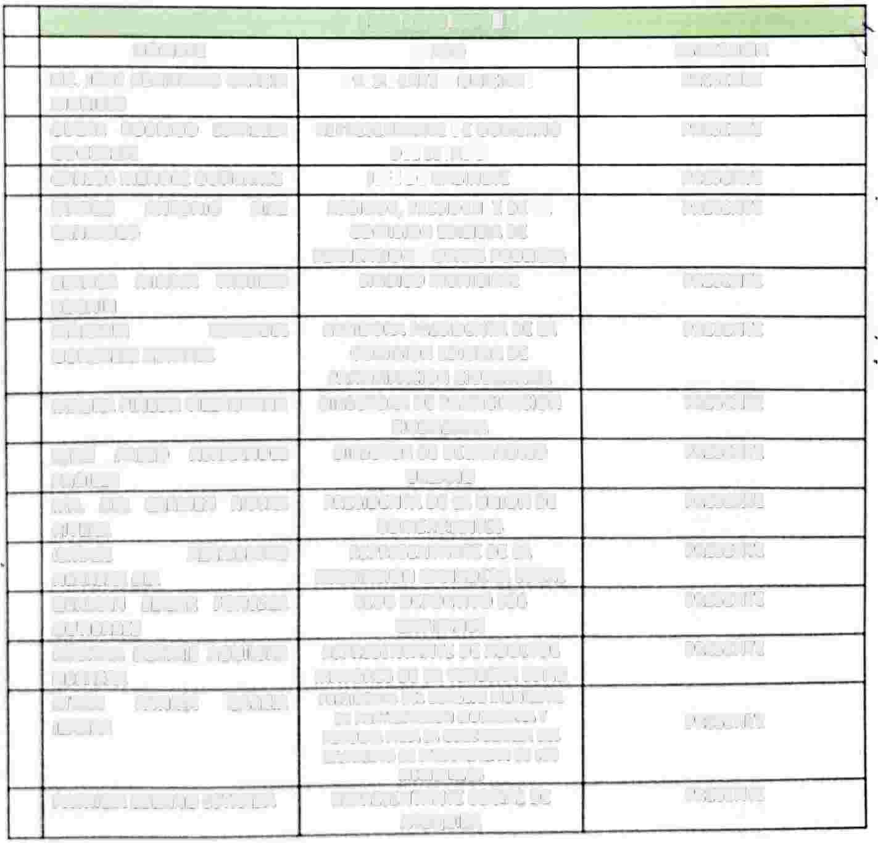PARTICIPACION CIUDADANA
MAURA PINEDA VILLAGRANA DIRECTORA DE PARTICIPACION PRESENTE CIUDADANA
JUAN PABLO HERNANDEZ DIRECTOR DE DESARROLLO PRESENTE PADILLA URBANO
MA. DEL CARMEN RIVERA PRESIDENTA DE LA UNION DE PRESENTE
RIVERA COMERCIANTES
ISMAEL ALAMBERTO REPRESENTANTE DE LA PRESENTE
HERRERA DIA ASOCIACION GANADERA LOCAL
GERMAN EDGAR FONSECA CLUB DEPORTIVO LOS PRESENTE GUTIERREZ GAVILANES
MARTHA BEATRIZ AGUILERA REPRESENTANTE DE ADULTOS PRESENTE HERRERA MAYORES DE LA TERCERA EDAD
MTRA. FATIMA GARCIA P�(SIOfNTA Ofl COHS(JO MUNICIPAL
O( PA�TICIPACION OUOAOANA Y PRESENTE
IBARRA
,O,VW ,AM LA GOtlRHAHZA O(L MUNICIPIO O( IXTLAlfüACAN O( LOS M(MIIIIUOS
PATRIOA LOZANO ESTRADA REPRESENTANTE SOCIAL DE PRESENTE ATEQUIZA

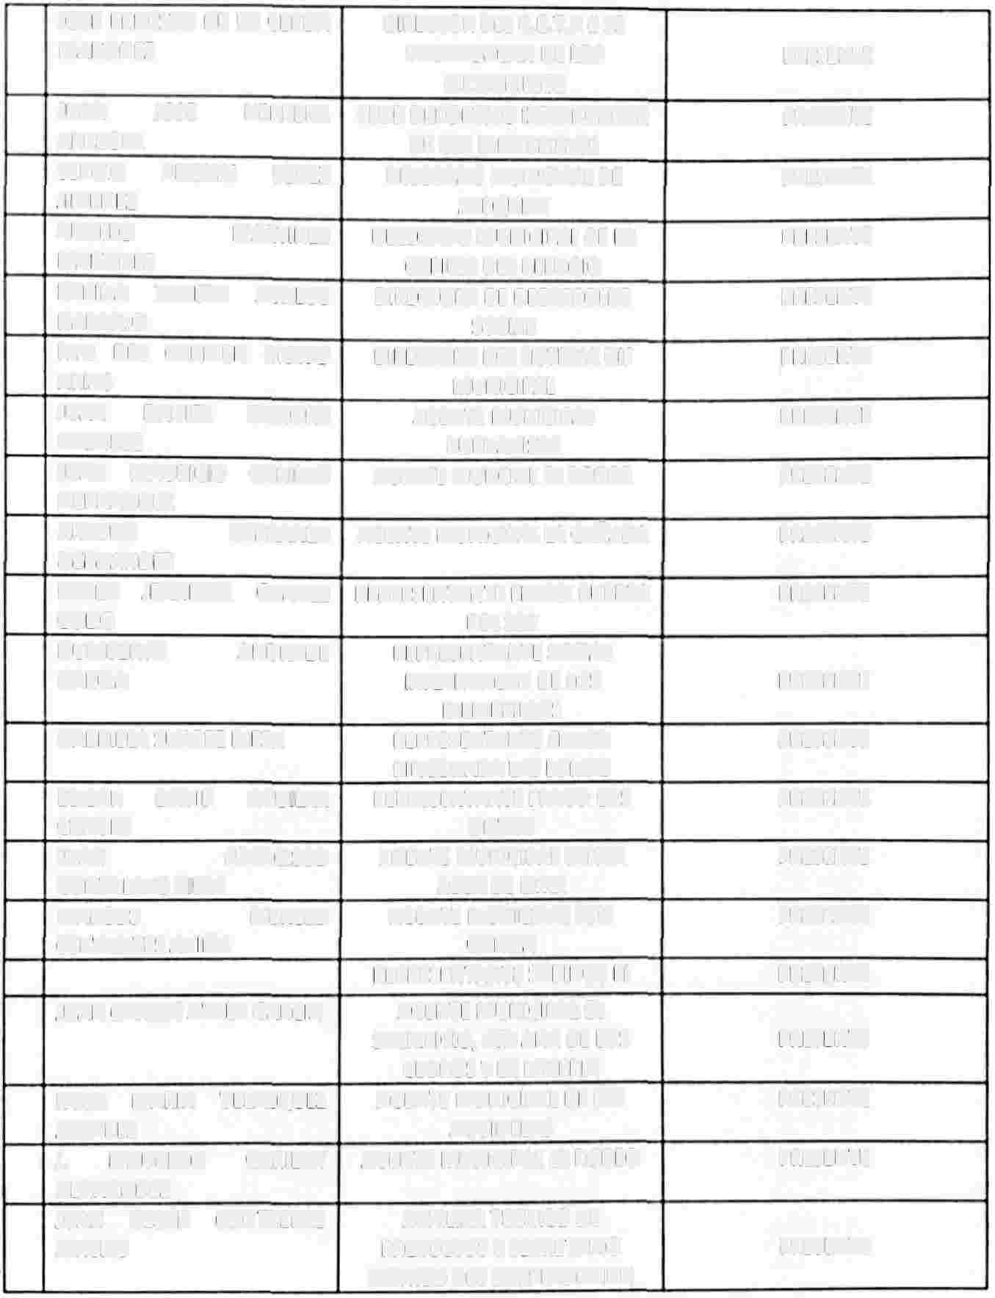
JOSE ERNESTO DE LA CERDA MARTINEZ | DIRECTOR DEL C.B.T.A # 32  IXTLAHUACAN DE LOS | PRESENTE
 | MEMBRILLOS
JUAN JOSE HERRERA | CLUB DEPORTIVO IXTLAHUACAN | PRESENTE
ARREOLA | DE LOS MEMBRILLOS
SERGIO ADONAI LOPEZ | DELEGADO MUNICIPAL DE | PRESENTE
JIMENEZ | ATEQUIZA
ADOLFO MARTINEZ  MARTINEZ | DELEGADO MUNICIPAL DE LA CAPILLA DEL REFUGIO | PRESENTE
KARINA YANETH AVALOS | DIRECTORA DE DESARROLLO | PRESENTE
NARANJO | SOCIAL
MA. DEL CARMEN BRAVO ARIAS | DIRECTORA DEL SISTEMA DIF MUNICIPAL | PRESENTE
JUAN DANIEL ZAMORA | AGENTE MUNICIPAL | PRESENTE
CASTILLO | BUENAVISTA
JUAN MAURICIO GARIBAY | AGENTE MUNCIAL El RODEO | PRESENTE
HERNANDEZ
ARTURO CARRANZA | AGENTE MUNICIPAL LA CA'4ADA | PRESENTE
HERNANDEZ
KARLA JEANETIE CHAVEZ | REPRESENTANTE FRACC. PUERTA | PRESENTE
COLIO | DEL SOL
HUMBERTO ANDRADE | REPRESENTANTE SOCIAL
GARCIA | IXTLAHUACAN DE LOS | PRESENTE
 | MEMBRILLOS
GABRIELA SUAREZ MEZA | REPRESENTANTE FRACC. | PRESENTE
 | RINCONADA LAS LOMAS
EDGAR DAVID AGUILAR | REPRESENTANTE FRACC. LOS | PRESENTE
CHAVEZ | OLIVOS
JUAN FRANCISCO | AGENTE MUNICIPAL SANTA | PRESENTE
CONTRERAS VILLA | ROSA DE LIMA
MARCOS MERCED | AGENTE MUNICIPAL LUIS | PRESENTE
CERVANTES AV1'4A | GARCIA
 | REPRESENTANTE SABINOS 111 | PRESENTE
JUAN CARLOS AYALA GARCIA | AGENTE MUNICIPAL El
 | SACRIFICIO, STA ANA DE LOS | PRESENTE
 | CEDROS Y LA MISERIA
ROSA MARIA VELAZQUEZ | AGENTE MUNICIPAL DE LAS | PRESENTE
ALVAREZ | AGUILILLAS
J. MAURICIO GARIBAY | AGENTE MUNICIPAL El RODEO | PRESENTE
HERNANDEZ
JUAN CESAR CONTRERAS | AUXILIAR TECNICO DE
MACIAS | PROYECTOS Y SECRETARIO | PRESENTE
 | TECNICO DEL COPPLADEMUN

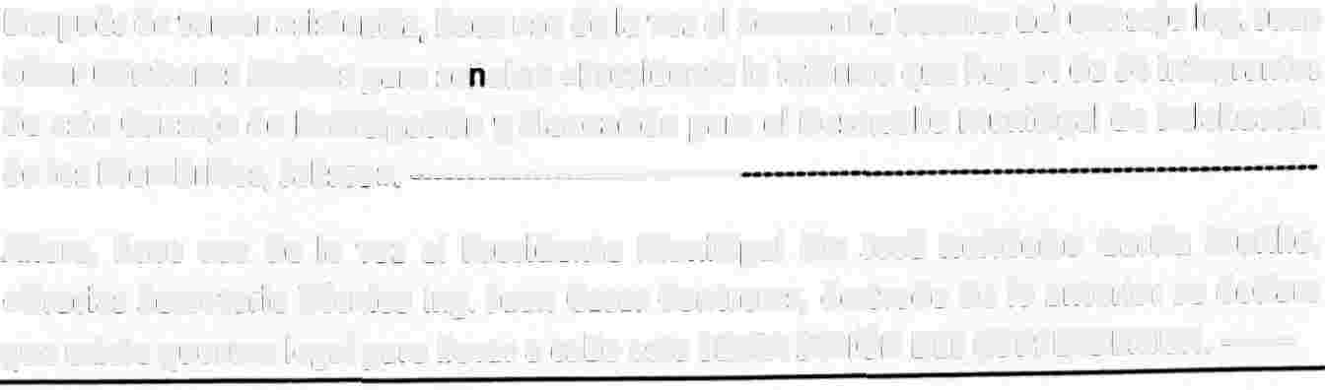Después de tomar asistencia, hace uso de la voz el Seuetarfo Tknlco del Consejo lng. Juan César Contreras Madas para señalar: «Presidente le Informo que hay 34 de 34 integrantes de este Consejo de Participación y Planeaclón para el Desarrollo Municipal de lxtlahuacán de los Membrillos, Jalisco». ·-------

Ahora, hace uso de la voz el Presidente Munldpal Uc. José Herfberto Garda Murlllo,
«Gracias Secretario Técnico lng. Juan Cesar Contreras, derivado de lo anterior se declara que existe quorum legal para llevar a cabo esta SEXTA SESIÓN DEL COPPLADEMUN. --

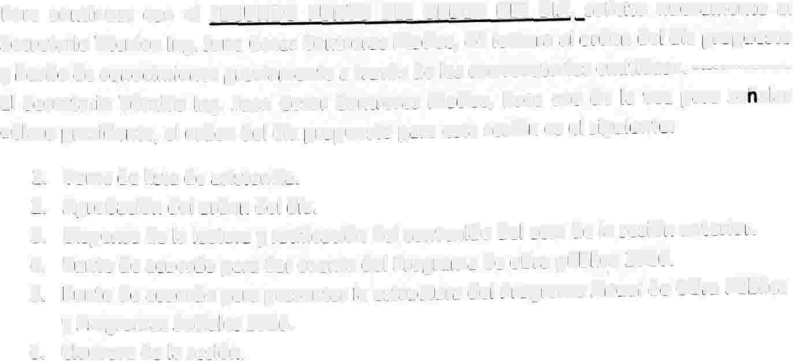Para continuar con el SEGUNDO PUNTO DEL ORDEN DEL DIA, solicito nuevamente a,
Secretario Técnico lng. Juna Cesar Contreras Macías, dé lectura al orden del día propuesto y hecho de conocimiento previamente a través de las convocatorias emitidas». ------ El Secretarlo Técnico lng. Juan Cesar Contreras Macías, hace uso de la voz para señalar
«Claro presidente, el orden del día propuesto para esta sesión es el siguiente:

1. Toma de lista de asistencia.
2. Aprobación del orden del día.
3. Dispensa de la lectura y ratificación del contenido del acta de la sesión anterior.
4. Punto de acuerdo para dar cuenta del Programa de obra pública 2026.
S. Punto de acuerdo para presentar la estructura del Programa Anual de Obra Pública y Programas Sociales 2026.
6. Clausura de la sesión.

-«Es cuanto presidente•-----·-----------

Haciendo uso de la voz el Presidente Munldpal de lxtlahuadn de los Membrillos Uc. José Herlberto Garda Murlllo, «Gracias Secretario Técnico Juan César, después de escuchar el orden del día propuesto les pregunto, ¿Quiénes estén a favor del orden del día propuesto? lo manifiesten levantando su mano en señal de aprobación, -Todos los asistentes levantan la mano en señal de aprobación- a lo que el Presidente Municipal expresa: «El orden del día es aprobado por unanimidad•-

Continuado con el TERCER PUNTO DEL ORDEN DEL DÍA el Presidente Munldpal de lxtlahuadn de los Membrlllos Uc. José Herlberto Garda Murlllo señala «Se pone a consideración, la dispensa de la lectura del acta de la sesión anterior y se solicita la aprobación de su contenido». --

A lo que todos los asistentes levantan la mano en señal de aprobación, por lo que el

Presidente Municipal expresa: «La dispensa de la lectura del acta de la sesión anterior es aprobada por unanimidad».----·-----···-- --'\

Enseguida hace uso de la voz el Presidente Municipal de lxtlahuadn de los Membrillos Uc. José Herlberto Garda Murlllo «Continuando con la sesión, respecto al CUARTO PUNTO DEL ORDEL DEL DIA, se trata del punto de acuerdo para dar cuenta del Programa de obra pública
2026, por lo que le voy a solicitar al Secretarlo Técnico lng. Juan César Contreras Macías, que dé Inicio con este tema, adelante».------------

Toma la palabra el Secretario Técnico lng. Juan César Contreras Macías, Gracias Presidente, debo comenzar diciendo que hoy en día la administración pública se ha vuelto una actividad, que cada vez requiere de mayor conocimiento técnico y administrativo, ya que los entes verificadores del que hacer en el día a día por las administraciones municipales y las decisiones que se toman en el seno del H. Ayuntamiento afectan directamente el
desarrollo del municipio y sus pobladores y el futuro de las generaciones venideras; en ese
sentido tanto la auditoria superior del estado como los entes de transparencia son más vigilantes y ante esto, resulta mayormente necesario para esta administración municipal, implementar lo que establece la Ley de Obras Públicas y Servicios Relacionados con las

Mismas en sus Artículos 18 al 23, donde se hace referencia a la obligación de que el área responsable de elaborar el Programa Anual de Obra Pública debe considerar objetivos, metas, políticas, prioridades, estrategias y lineamientos establecidos en los Instrumentos de planeación del desarrollo aplicables en los ámbitos federal, estatal y municipal; a continuación le pido al Director de Obra Pública Municipal, me apoye con la explicación de cada una de las propuestas de obra pública para este año 2026•.

Toma el uso de la voz el Director de Planeación y Obras Públicas Arq. Osear Gabriel Álvarez Campos «Muy buenas tardes tengan todos ustedes, les platico que el programa de obras municipales para este 2026 consta de 15 acciones a realizar en diferentes localidades y que fueron previamente priorizadas, cada una de ellas cumple con los requisitos de calidad en los materiales y procedimientos para su ejecución de acuerdo a los lineamientos de la ley de obra pública, así como al presupuesto de nuestro municipio. Enseguida las vamos a ver en la presentación que está preparada para esta reunión, si hay alguna pregunta lo podemos ir viendo mas adelante».

Para seguir con el desahogo de este punto, interviene el Presidente Munldpal Uc. José Heriberto Garda Murlllo «Muchas gracias arquitecto, pues bien, yo quiero intervenir primero para agradecer a todos y cada uno su tiempo, su presencia en esta reunión, yo se que todos tenemos cosas que hacer, pero al estar presentes y ser parte de este Consejo y estar enterados de las obras a realizar es ser parte del desarrollo de nuestro municipio. Cada una de las obras programadas para este 2026 fueron previamente priorizadas en cada comunidad, con la certeza de beneficiar a la mayor cantidad de ciudadanos para mejorar su calidad de vida, esto fue uno de los principales objetivos de la actual administración municipal y hemos estado cumpliendo cada uno de los compromisos adquiridos. Aún falta más por hacer, pero considero que se ha estado avanzando considerablemente en lo que llevamos de gestión•.------------

Acto seguido, sigue haciendo uso de la palabra el Presidente Municipal Uc. José Heriberto Garda Murlllo «como QUINTO PUNTO DEL ORDEN DEL DIA se trata del punto de acuerdo que tiene por objeto presentar la estructura del Programa Anual de Obra Pública y los Programas Sociales 2026. Por lo que, solicito al Secretario Técnico lng. Juan Cesar Contreras Macias, para que proyecte la presentación que trae al respecto:

De nueva cuenta, toma el uso de la palabra el lng. Juan Cesar Contreras Macías «Este programa anual de obra pública debe contar con una estructura básica pero que integre una breve explicación de lo que contendrá dicho documento, el marco normativo que sustenta dicho documento, unos objetivos generales, incorporar las metas anuales relacionadas con los objetivos, el listado de obras públicas propuestas a desarrollar durante el año para el que fue programado, ya nosotros en el ánimo de enriquecer el documento se
incorporaran los programas sociales a desarrollar en ese mismo año, así como los
¡necanlsmos de seguimiento y evaluación.

Este programa anual de obra pública y programas sociales deberá elaborarse durante el año previo a su ejecución en el siguiente año fiscal, mismo que debe ser aprobado antes del treinta y uno de mayo de cada año; publicarse dentro de los treinta días naturales siguientes

a la entrada en vigor del Presupuesto de Egresos del Municipio del año fiscal de que se trate, con excepción de aquella información que por su naturaleza sea confidencial por disposición legal; y entendiendo por la misma ley que la información publicada no implica compromiso alguno para los entes públicos y, por tanto, el programa podrá ser adicionado, modificado, suspendido o cancelado, sin responsabilidad alguna para el ente público correspondiente. Enseguida vamos a Ir viendo cada una de las diapositivas en la presentación que prepare» .

. '
·!tY·

COPPLADEMUN
Consejo de Parttctpactón y Planeactón para el �rrollo Municipal
lxtlahuacán de los �brtllos; Jal.

COPPLADEMUN
eom.;o de l'Ar� y PIMWKicin pa,1 el DftArrollo MllllcipM
laU.hu1d11 de IO\ Mefflbnllo\; .111.

Programa Anual de Obra Públlca y Programas Sociales 2026
I""'°"� lOUI

t t COPPLADEMUN
�- Coowjo dt l'lrtq,,cion r PIAMKion ¡,1r1 ti Dtslrrollo �PII
lllWluacM dt los Mflnbrlllos; J1l.

' 1

Programa Anual de Obra Pública y Programas Sociales 2026
IPAAOl"IPS2016)

Munlclpio: lxtl1huacin dt los Mtmbrlllos; 111.

t. lnlroducclón
2. Marco Nonn1tfvo y Pl1ntldón l. ObJ•ttvos Gfflffllti
-4. AWtas AnUllti 2026

5. Obm Publlus Prioritarils 2026

6. PrCJIBl'TllS Socfllts 2026
1. Meantsmos de s..utmt.nto

... ' ,, ...
COPPLADEMUN
Constjo dt Particip,dón y PIAMKión p,r1 ti �rrollo �icil)I(
he� dt los Membrillos; JII,

Programa Anual de Obra Pública y Programas Sociales 2026
{PAAOPYPS 2026)

1. lntroduedón
• El p<esente docl.ll'leflto tiene como finalidad estlbltctr w ICdonts, obras y proCfllMS socwlts QUt ti H. AYlfltamiento de lxtlahuacjn de los Membrillos Uevari a cabo dlxante el eJercklo fiscal 2026.

• Su objttivo es mtjOrlf l1 lnf11tStruct1n m111icipal, fortlltctr ti dtslrrollo sodll y pnntwr ti 1CCtsO ,qututfvo I StrVldos Wskos, educación, salud y bienestar para toda la población.

• Este plan se fonnull considerando las necesldldts dttecbdls en las localidades, la dfsponlbflldld p<fSt4)UeStal y los lineamientos establecidos por la legislación federa estatal y mooicipal.

f t
!&
lr.ÍftlKá.l
COPPLADEMUN

Programa Anual de Obra Pública y Programas Sociales 2026
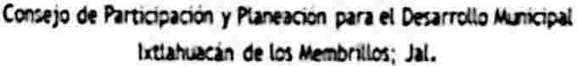(�l0l6)

2. Mlrco Honnltfvo y Pl111tldón

� dt Obm Públlas y Sffitdos RÑC10nldOS con l,s MlslMS. Artíc&Aos IS al 23
Articulo 18. Plantación y provralNdón. Program,s opmtlvos aro.les.
1. ui dirtedón de obras �im dtt mu,icipio dfbfri mnttw il Comlti de P,rticii,.ción y para et �rrollo dtt Nu!klplo et PfOlrllN anual dt otn tn dondt constt et capítulo de p(é)tla para su tjffl,dón tn ti sf&ultntt afeo fhal, tn los tifmpos y forma que � et
�to, antes dtt trflnr¡ y !MIO dt m,yo dt Cid, afeo.
2. Para la plantación de la otn �lea, la dirtcclón de obm P'b(bs dtt mu,iclpio los �. �. polfticas, priortdldts, fStrltfll,s y ltntllnlffltos esa lnstiuntntos de plantación dtt dtsarrollo lpllablts ,n los ámbitos ftdml, n

' 1
-�·

• ' ,1:.
COPPLAOEMUH
Comtjo dt Partio;lm y PlnKbl PMJ f( � �
I� dt los Mflntnlos; Mt•

Programa Anual de Obra Pública y Programas Sociales 2026
IPI.AOPTPS lOlil

J. Objttfvos Genffllts

• Mitjoflr ¡¡ lnfrHStrumn llbw y nnl p¡ri tMantiur semclos bislcos de Cllldad.
• Rtdudr w brtchas sodllti mediintt proeramas de apoyo¡ f\4>05 �. la� de
eéne,o y la Inclusión.
• lmpulw el dfwrollo KOn6mlco loal i tmfS de obm que �"' flll)leo penn¡nentf o
ttmparal.
• Promovtr ¡¡ ¡wt1dpKtón ctudldw ffl la plantación, tj«\rión y �Ión de
• Fomenur II sosttntbUldld lfflblentll ffl todis las Kcionfs IIUlicipalts.

t t
!o·
COPPLADEMUN
Conwjo dt Plrt,c,p,dón y Plwfdón p¡r1 ti Dmrrollo Alulicip¡I
I� dt los Mttnbnllos; J1l.

Programa Anual de Obra Pública y Programas Sociales 2026
1�1026)

'4. Mttas AMlts 2026
t. Pavimentar con empedrado zampeado al mtnOS a mil mts cuadrados y un km de calles en c
del'iaclones y Agencias
2. Ampliar la cobtrt1.1a de agua potable en 111 1" respecto al afio anterior.
3. Instalar 50 lumlrwils LED nutvas para mejorar la S'illidad püblka, cambiar 50 lumlnaÑS
Garant1a y cambiar 790 focos LEO.
4. Plantar al menos '4'42 irtlolts, que representan el 0.01" de la población en el ffllllklplo.
5. Otor¡ar 400 beas eduattvas a estudiantes de bajos rec1nOS.
6. Realizar l JOfNdu des.alud en conmldades tradicionales, Fraccionamientos y cabecera
7. C¡padtar a 200 personas en oficios y habilidades productivas.
8. Realizar por lo menos .e torneos deportivos por localidad (30) d11ante el año.
9. Uevar 11 menos l ullem recreativos y cultlnlts a las localidades de mayor
10.0rganiur 11 menos 5 fVtntos munidpalts pa11 la población en general, con enf
social y conservación de tradiciales.

COPPLADEMUN
Conwjo dt PlrtlCipml y Pl.nldón piíl ti Dmrrollo �idpM
l�dtlos�;�.

Programa Anual de Obra Públlca y Programas Sociales 2026
IPIAOP'll'S 2026)

. Metas AIMillts 2026
1. Pavill'lffltar con �ado �ado al mtnOS a mil mts cuachdos y III km de c11lts en
delfilClones y Aaffleils
2. Ampliar la cobert1.n de 19� pouble en 111 1" respecto 1l afio anterior.
3. Instalar 50 lum6nlrias LED nueYas para mejorar la setmd ¡dlic1, cambíar 50 lumlna,us
Garant1a y cambiar 790 focos LEO.
4. Plantar al mtnOS '4'42 irbolts, que rtpresentan el 0.01" de la población en el ffll.lllclplo.
5. Otorgar 400 becas tducattvas a estudiantes de bajos reclnOS.
6. Realizar 3 jornadas de salud en comt111dades tradicionales, Fraccionamientos y cabecera
7. Capacitar a 200 personas en ofklos y habilidades productivas.
8. Realizar por lo menos -4 torneos deportivos por localidad (30) dllante el año.
9. Llevar al menos l talltrtS rtctuttvos y culturalts a las localidades de mayor
10.0rganiur 11 mtnOS 5 eventos m1.111dpalts pa11 la población en lfllerll, con enf
social y conservación de tradiciones.

' ' COPPLADEMUN
� ÚIIIWJO dt hrtlC'iPIC1Ón y "'",aón pm ti l>NrrcUo Mllliclpll
l,11Wacán dt l01 Mfmbnll01; Jal.

Programa Anual de Obra Pública y Programas Sociales 2026
tl'UOl"ln l016l

5. Obm Publtas Pr1oritws 2026
1. Pivlmenw con � u� al menos a mll mts cuadrados y"' km � ulles
ffl �m. delftKiones y Aiffl(iu

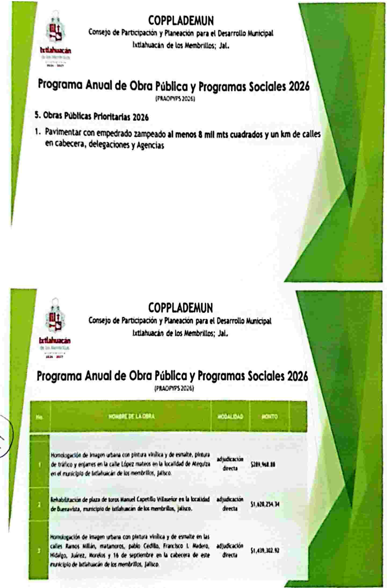COPPLADEMUN
Úll!Sljo dt � y Plnldón ¡,¡,a ti l>NrrcUo �
� dt l01 MMMl01; Jal.

Programa Anual de Obra Pública y Programas Sociales 2026
IIUOm'S1016I
.. . .,
"'-'" ..
., .
DIO'- .
�.�-•"'(',,. <.i.,;,!

� o. �llt.w <OI ��"• ,r,;lo, llt Moilt, �· .,¡,...._
o, 11111<0, �ti ffl 1, <.-, Ltofz llitfOl ffl i, wlldiid dt �f'li/U clfflu Sltt.... M
ftltl N'k dt�� dtlol-.,t,lb, )'MO

�*""'"*-._.,,¡Ú!lltto°fllwvnltknlldod ad� il,'11.n4M
.......u. ..,..... • ....., .......... fát•. dnci.

t t
·!&·
COPPLADEMUN
C<lnwjo dt P,rticip,dón y PlftKión !)MI ,C Dfslmillo Aulicil)M
I� dt los Mffllbrlllos; Jal•

.... lllt1

Programa Anual de Obra Públlca y Programas Soclales 2026
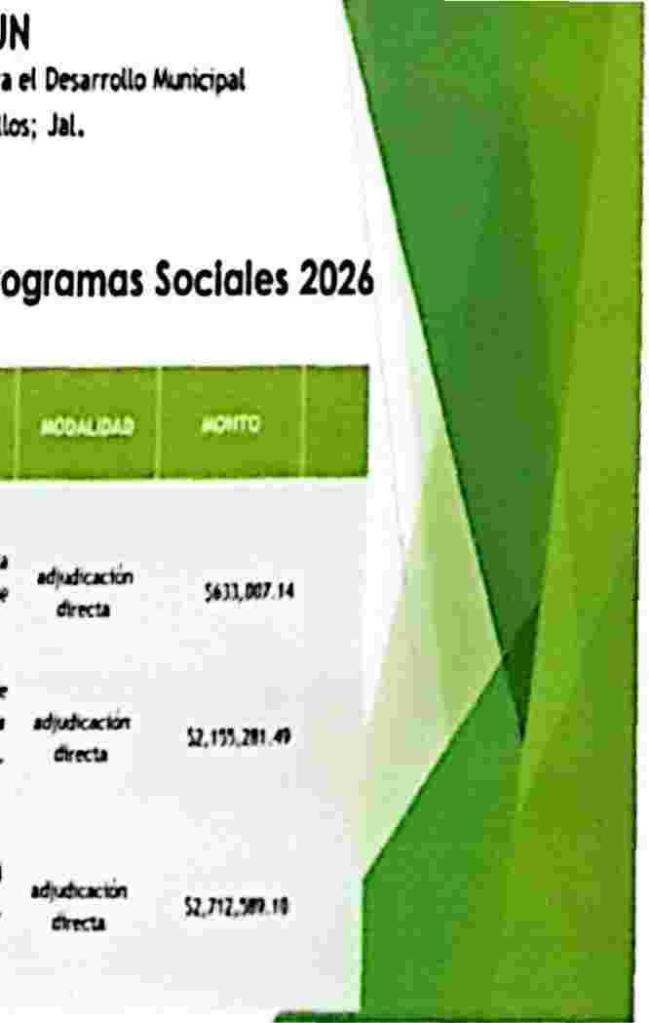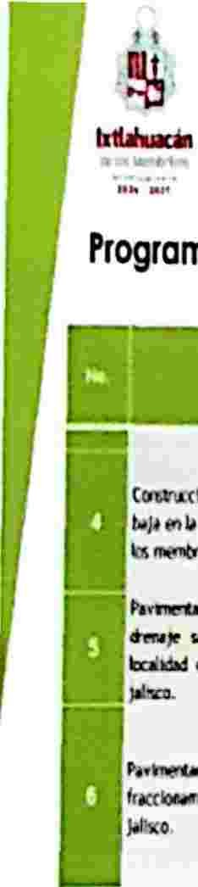ll'lAOl'YPS 1016)

CCJ'f.l'll.ck>I Ot � Ot bJill sw• �" , "'4fft1 .., i, pi,,u �
t..Jt�II.....WdtP,ldoldtltf'lf'U,l'lí(N'ie\)IOdt�clt *f<tA
��)'IICO

,..,,_"'" ...... ,.... mi ... IIQ&llllr, mi dr
._,. ......... ��·11,• ...,., .. 11 .........
locald,d • In �" � • llllllucM .... ftllVta.. lfrl'CU
'"'""'-
,•• � cc,1 •il¡¡to • •• ••. J JtM wzlltz e.lo .., � �

1411•' 14

�."1.111 4'
fr,a�oMU\'ltJl,lllri\Jlodtla!l.,..,d•cltlct� o..a. �.111.1'ttl
J,l'!co

COPPLADEMUN
Ccnwjo dt 1'111idpKión y PlnKión p¡r¡ ,e Dfslrrctlo AulíciPII
�dtlos�;.W.

Programa Anual de Obra Públlca y Programas Sociales 2026
(l'UOmS1016)

�!ÚI 4t e� dt fióol flllbol l y¡,,. lt<ftcl•• l'l lo locllldid (!WlnO
O. t.o,r\il dt Mf<IIZ• "' ;( NIIC\Jlo Ot 1,u,wcjn dt lill ""'11r1IOI, lhPA..to
-- �,...... "

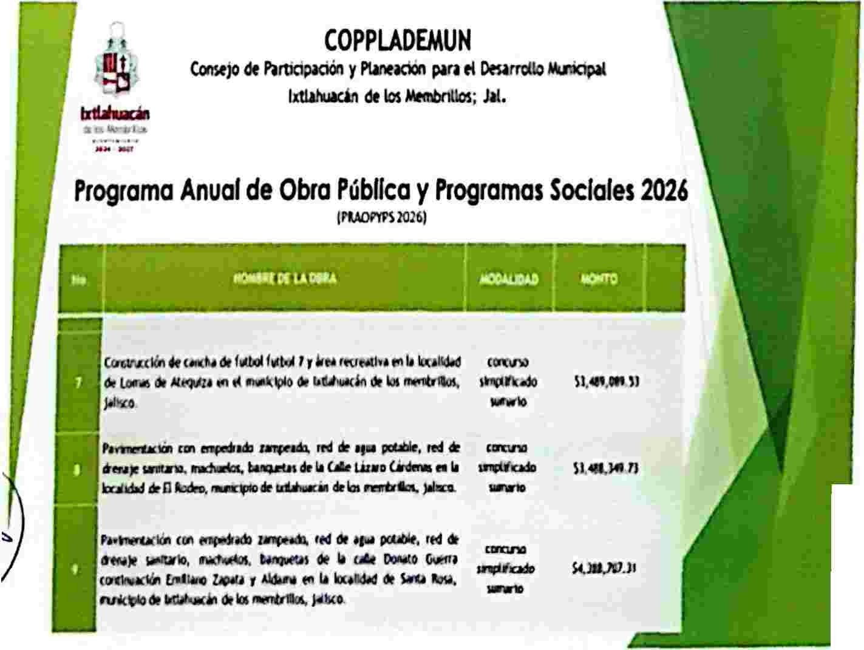...
� COI ........ ,...... mi ,Ir .. pot,111,, ,ed. anino
-
._,.--.� �ditllúlrlJurtC....all lllllitltldt �1.«.J41 n

llDldod
drD .._,,_..dr .U-. drlot nrit6". ,-..

...
,..-urlÓo CIII ........ ,....... ttd llt .,.. pcUlif, rtd dt

anino
�N)f w,o1o, lllldloN, � dt 11 <Af � w!fll lllllitodt Sc,lM)l1.)I
(l)'CllwclÓII [/llilllO z.,tl ' � ... " loc...w Ot S,wC,I flrlw•
�- �� Otlal,,...,.,., J<jll(O.

t t
·!&
tntn..
COPPLADEMUN
Consejo dt Plrtiop,ción y Plwlción p,r1 ti Ots,rroUo �pi(
l�Í.'\ de l05 Membnll05¡ J,t,

Programa Anual de Obra Pública y Programas Sociales 2026
IF'Wi'YPS 10,6)
h\T.ln'tXlcn CIII �Id:,�·rfd de 1f11 pcublr, mi dr
lffll)' 11.-s--. � � * I¡ aJr ll dr ""lffllin
crm,,;o,, lfl!CD ffl .. laal,dad * 8utM1111. IWliQna dP

� dr

a rertrt.x. )lisa.
Sl,M,,.. 11
hfflll!Qnrl Clrl � � mi * .... pcublr, mi dP lffll)' � rwhitb J brq.rta dr II a11t � tna """� � m 1a cacm -. * 1111a1iu 1m
*
I
�

V.fl),MN
)ll,m.

PuW'll!'C.lc:DI c:r1 Cll'CfflO lata. r!d dr 1f111 pcublr, mi dP
chr.,¡r llllln), na.a. � dr II a1r l'lica � ei ¡¡
lcaildod dr � dr � � dr ldilucs, dr lea
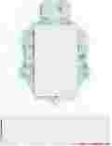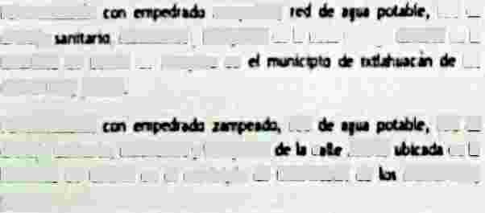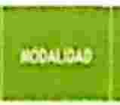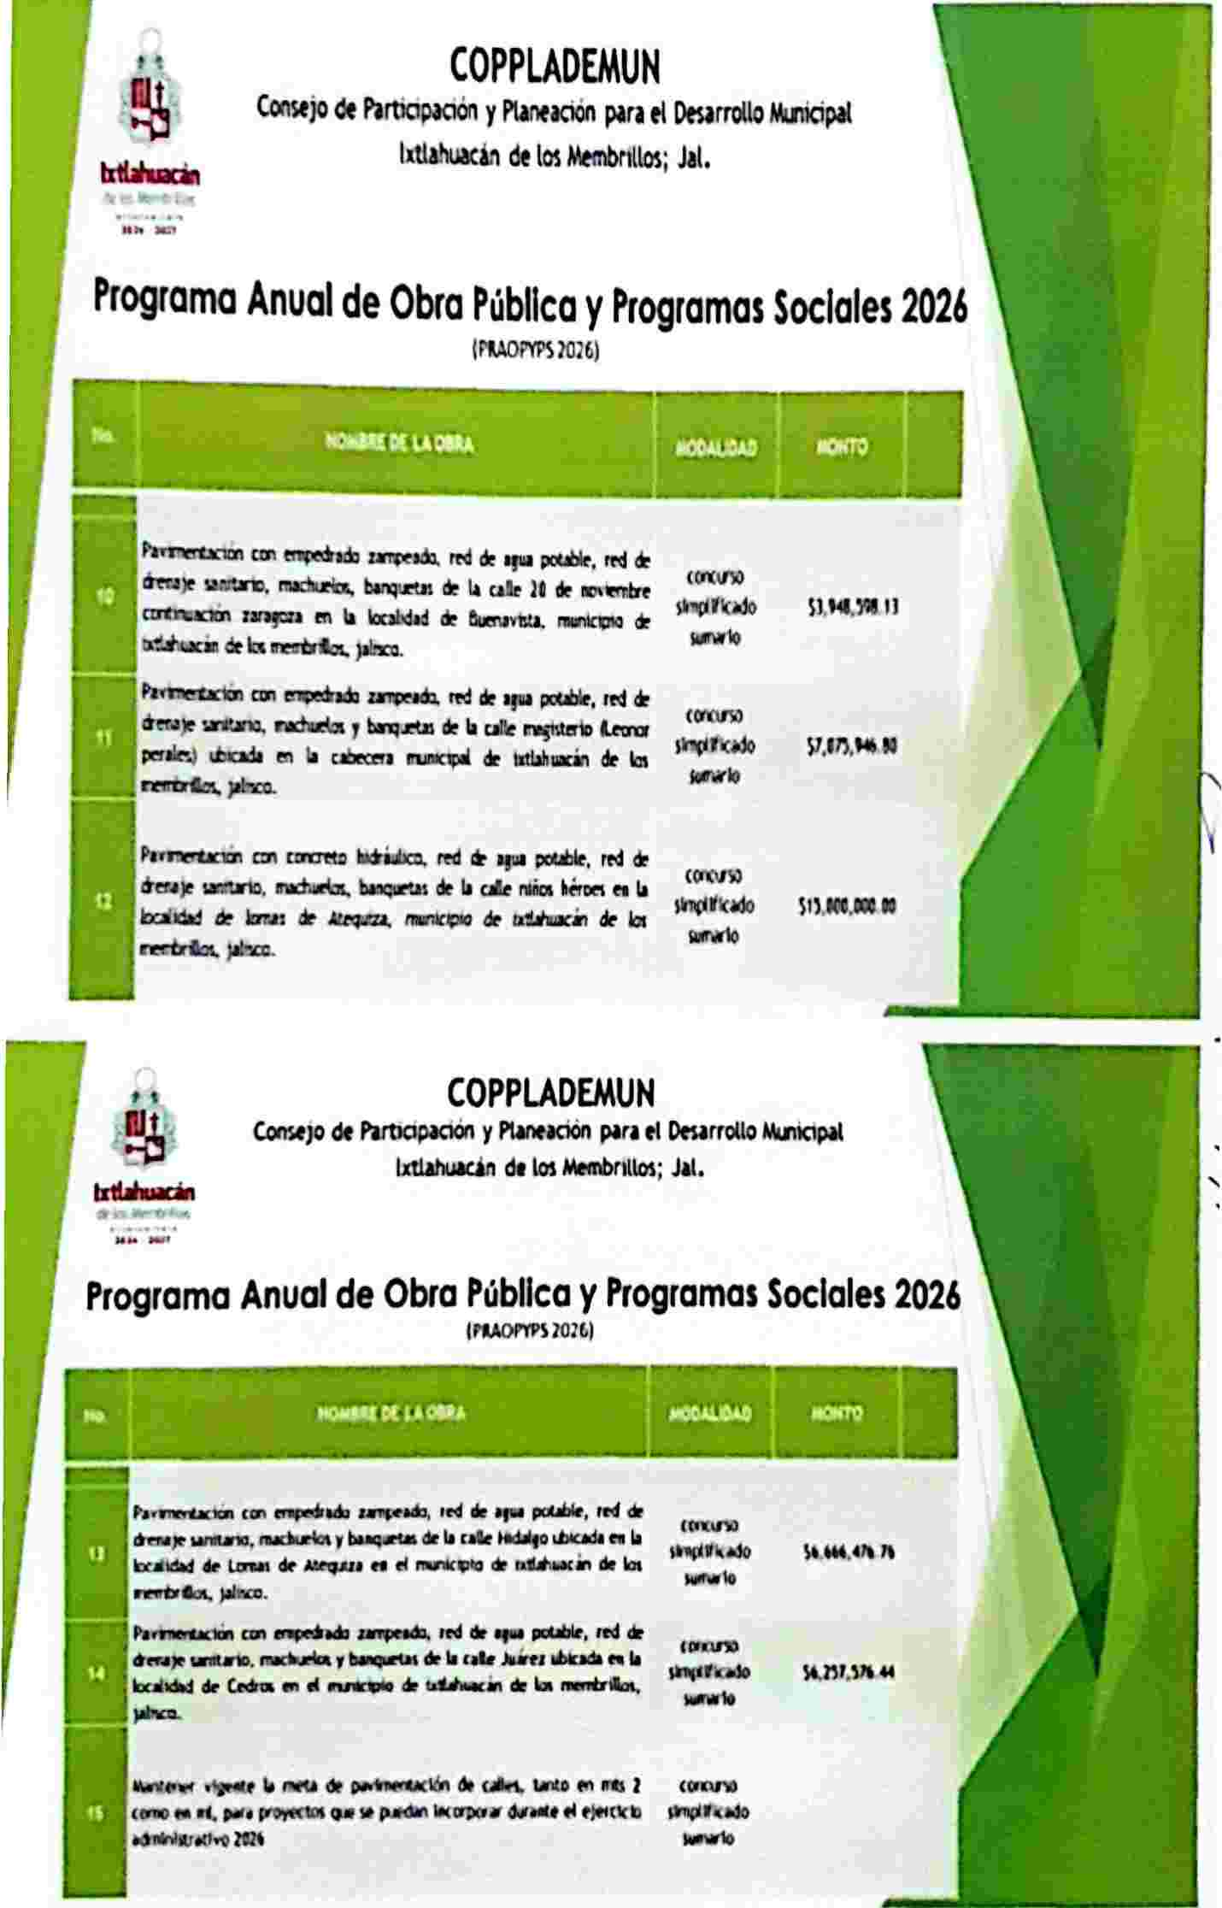�¡.ibm.

sn.•.••

, , COPPLADEMUN
�· ConwJo de Plrtlcil)Kión y P!Mltltión PI" ti DNrrcllo Mulic\1)11
lxt1Alulcln de los Mld>nllos; Jal.

Programa Anual de Obra Pública y Programas Sociales 2026
I rt.AOn'PS 1016)

h..-- _..., rtd.
CkMJr ,�,--·lo ultledllfo�N lo
k,,x_•.l,d,l.d,., ,.lc.n_o_l. �·" ...

,. rtd rtd.
_,. . ---·� , JlnJ " lo
* _....
lool.W. c.. .... -- • .....,,_.,
�

k.1'1,\1144

,...., ....... �tdndtult\.i.ü ... 1'1111
,_ ......... l"l«1DI .. lt � loecr,o,•,,... .. fjfl(l(_,
�111.olm

Enseguida Toma la palabra el Presidente Municipal Lic. José Heriberto García Murillo, qui1 manifiesta «Muchas gracias lng. Juan Cesar, está muy bien explicada la presentació también agradezco a cada uno de los presentes su asistencia y aportación en cada uno I los temas, si tienen algún otro comentarlo o pregunta al respecto se pueden acercar C4 toda confianza al finalizar la reunión, seguimos trabajando hay mucho por hacer I beneficio de todo el municipio».-------------------------------------------

Como QUINTO PUNTO DEL ORDEN DEL DIA es la clausura de la sesión.

Haciendo uso de la voz el Presidente Municipal de lxtlahuacán de los Membrillos, Lic. Jo Heriberto García Murillo dice: «Si no hay ningún asunto que tratar y una vez desahogado orden del día, como lo señala este punto, se declara clausurada la Sexta Sesión del Conse de Participación y Planeación para el Desarrollo Municipal de lxtlahuacán de los Membrillc Jalisco.

Siendo las 18:40 dieciocho horas con cuarenta minutos del día 01 de Julio del año 202
Muchas gracias a todas y todos por su asistencia, IQue tengan buena tardel ----
-------------
Firman para constancia todos los que intervinieron en esta sesión y así quisieron hacer1o

LIC. JOSE HERIBERTO GARCIA MURILLO PRESIDENTE MUNICIPAL

OSCAR RODRIGO ESTRELLA GONZALEZ REPRESENTANTE DEL GOBIERNO DEL ESTADO

�NDEZ GUTIERREZ JEFE DE GABINETE

MARCO ANTONIO DIAZ CARRAZCO
REGIDOR, PRESIDENTE DE LA COMISION EDILICIA DE PLANEACION Y OBRAS PUBLICAS

BLANCA MIREYA TRUJILLO ROCHIN
C:1Nn1rn 11.AI INlrlPAI

MARAYM YOTZABEL GONZALEZ ALVAREZ
REGIDORA PRESIDENTA DE LA COMISION EDILICIA DE PARTICIPACION CIUDADANA

MAURA PINEDA \ÍILLAGRANA DIRECTORA DE PARTICIPACION CIUDADANA

JUI\N t?USLU HtKNANUtl t'AUILLA
DIRECTOR DE DESARROLLO URBANO

_-MK.t>WCARMEN PUVERA-Rt\{ERA _ Pl\ESIDENTA DE LA UNION DE COMEROANTES

ISMAEL ALAMBERTO HERRERA DIAZ REPRESENTANTE DE LA ASOCIACION GANADERA LOCAL

GERMAN EDGAR FONSECA GUTIERREZ CLUB DEPORTIVO LOS GAVILANES

MARTHA BEATRIZ AGUILERA HERRERA REPRESENTANTE DE ADULTOS MAYORES DE LA TERCERA EDAD

MTRA. FATIMA GARCIA IBARRA
PRESIDENTA DEL CONSEJO MUNICIPAL DE PARTICIPACION CIUDADANA Y POPULAR PARA LA GOBERNANZA DEL MUNICIPIO DE IXTLAHUACAN DE LOS MEMBRILLOS

PATRICIA LOZANO ESTRADA REPRESENTANTE SOCIAL DE ATEQUIZA

JOSE ERNE�LA'CEJWA MARTINEZ
DIRECTOR DEL C.B.T.A # 32 IXTLAHUACAN DE LOS MEMBRILLOS

JUAN JOSE HERRERA ARREOLA
CLUB DEPORTIVO IXTLAHUACAN DE LOS MEMBRILLOS

SERGIO ADONAI LOPEZ JIMENEZ DELEGADO MUNICIPAL DE ATEQUIZA

ADOLFO MARTINEZ MARTINEZ
DELEGADO MUNICIPAL qE LA CAPILLA DEL REFUGIO

KAR1��NhH AvILOs NARANJO DIRECTORA DE DESARROLLO SOCIAL

.t;JÁ. DEL CARMENBRAVO ARIAS DIRECTORA DEL SISTEMA DIF MUNICIPAL

JUAN DANIEL ZAMORA CASTILLO AGENTE MUNICIPAL BUENAVISTA

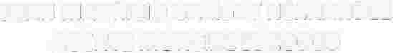JUAN MAURICIO GARIBAY HERNANDEZ AGENTE MUNCIAL El RODEO

ARTURO CARRANZA HERNANDEZ AGENTE MUNICIPAL LA CAÑADA

KARLA JEANETIE CHAVEZ COLIO
REPRESENTANTE FRACC. PUERTA DEL SOL

HUMBERTO ANDRADE GARCIA REPRESENTANTE SOCIAL IXTLAHUACAN DE LOS MEMBRILLOS

GABRIELA SUAREZ MEZA REPRESENTANTE FRACC. RINCONADA LAS LOMAS

EDGAR DAVID AGUILAR CHAVEZ REPRESENTANTE FRACC.VALLE DE LOS OLIVOS

�AN FRANCISCO CONTRERAS VILLA AGENTE MUNICIPAL SANTA ROSA DE LIMA

MARCOS MERCED CERVANTES AVIÑA AGENTE MUNICIPAL LUIS GARCIA

ANGELICA SERRANO SANCHEZ REPRESENTANTE FRACCTO. VALLE DE LOS SABINOS

JUAN CARLOS AVALA GARCIA
AGENTE MUNICIPAL El SACRIFICIO, STA ANA DE LOS CEDROS Y LA MISERIA

ROSA MARIA VELAZQUEZ ALVAREZ AGENTE MUNICIPAL DE LAS AGUILILLAS

J. MAURICIO GARIBAY HERNANDEZ AGENTE MUNICIPAL El RODEO

JUAN CESAR CONTRERAS MACIAS
AUXILIAR TECNICO DE PROYECTOS Y SECRETARIO TECNICO DEL COPPLADEMUN

